Межрайонная научно – практическая конференция «Шаг в будущее»

Номинация: Физика
Автор: Кугенева Юлия Олеговна
Ученица 11 класса
Кичерской средней
общеобразовательной школы.
Бурятия. Северобайкальский район

Руководитель: Филиппенко Ольга Владимировна
(учитель физики)

2010 год

Оглавление:
  - Введение …………………………………………………………… стр. 4
  - Цель работы ………………………………………………………...стр. 5
  - Понятие возобновляемой энергии…………………………………стр. 6
  - Перспективы ВИЭ……………………………………….…………стр. 7
  - Прогноз роста установленной мощности оборудования возобновляемой энергетики в мире, ГВт……………………………………………..стр. 8
  - Виды ВИЭ………………………………………………………….стр. 10
  - Гидроэнергия……………………………………………………….стр. 11
  - Энергия водорода…………………………………………………..стр. 12
  - Энергия солнца…………………………………………………….стр. 13
  - Управляемый термоядерный синтез……………………………стр. 14
  - Геотермальная энергия…………………………………………..стр. 15
  - Энергия ветра…………………………………………………….стр. 16
  - Энергия волн……………………………………………………..стр. 17
  - Энергия приливов и отливов……………………………………стр. 18
  - Биогазовая энергетика………………………………………….. стр. 19
  - Климат Северобайкальского района……………………...……стр. 21
  - Предполагаемые мною, наиболее выгодные места, для установки некоторых видов электростанций в Северобайкальском районе ……стр. 23
  - Выводы……………………………………………………………стр. 25
  - Заключение……………………………………………………….стр. 26
  - Список используемой литературы……………………………...стр. 27

Аннотация
Возобновляемые источники энергии (ВИЭ), которые иногда называют «альтернативными источниками энергии», не обладающие конечной природой. Они постоянно пополняются природными циклами Земли и тем самым представляют собой неиссякаемый источник энергии. В понятие возобновляемые источники энергии (ВИЭ) включаются следующие формы энергии: солнечная, геотермальная, ветровая, энергия морских волн, течений, приливов и океана, энергия биомассы, гидроэнергия, и другие "новые" виды возобновляемой энергии.
Человечество постоянно совершенствует способы получения так необходимой ему энергии, в том числе электрической. А главный их недостаток на сегодня – это дороговизна, в большой потребности количества материалов и в очень обширной территории, которая тоже не везде может быть найдена. Строят солнечные станции на крышах домов и в космосе, на орбитальных станциях. При этом используют самые современные солнечные батареи. Но, к сожалению, заменить собой традиционные виды получения электроэнергии в нужном количестве они пока не могут.
Основное преимущество возобновляемых источников энергии - неисчерпаемость и экологическая чистота. Их использование не изменяет энергетический баланс планеты. Эти качества и послужили причиной бурного развития возобновляемой энергетики за рубежом и в России весьма оптимистических прогнозов их развития в ближайшем десятилетии. Изучив карту нашего района, и виды ВИЭ я сделала выводы, что в нашем районе можно установить следующие электростанции: Ветровые, Гидротермальные, Геотермальные, Биогазовые, но наиболее приемлемыми для нас будут Биогазовые и Геотермальные, так как для этого уже есть необходимые ресурсы. А именно, горячие источники и большое количество биосырья.
Объём работы – 27 страниц.
Количество таблиц – 7
Количество рисунков – 2
Количество иллюстраций - 11
Количество используемых литературных источников – 10

1.1. Введение
Современная жизнь не возможна без использования электрической энергии, в условиях быстрого технического роста спрос на нее постоянно увеличивается.
Энергетика - важнейшая часть жизнедеятельности человека. Она является основой развития производительных сил в любом государстве, обеспечивает бесперебойную работу промышленности, сельского хозяйства, транспорта, коммунальных хозяйств, она рассматривается как часть единой народно- хозяйственной экономической системы. В настоящее время без электрической энергии наша жизнь немыслима. В то же время технический прогресс сопровождается загрязнением окружающей среды. В связи с этим вопрос о экологически чистых источниках энергии становится все более актуальным. Новые пути развития энергетики направлены на поиск и развитие таких источников.
Энергетика возобновляемых источников выделилась в отдельную отрасль науки и техники. Разработка новых энергетических технологий, обеспечивающих минимальное воздействие на окружающую среду - это современная задача, стоящая перед новым поколением. К сожалению, ископаемое топливо исчерпаемо, и поэтому уже сейчас нужно не только задумываться о поиске возобновляемых источников энергии, но и смело проводить технологические эксперименты по внедрению в нашу жизнь новых нетрадиционных источников, которые, вполне возможно, откроют серьезные перспективы для электроэнергетики будущего.
В качестве альтернативы имеется возможность использовать возобновляемые источники энергии (ветер, солнце, морские волны, геотермальные и др.). В настоящее время уже имеются энергетические установки, преобразующие энергию возобновляемых источников в электрическую. Однако, их доля в общем объеме производства электроэнергии незначительна. Вероятно, правильнее говорить не об альтернативном использовании возобновляемых источников энергии, а о совместном, когда это экономически выгодно. Например, электрификация отдаленных объектов от энергосистемы России требует больших финансовых и материальных затрат. Экономичнее оказывается использование автономных электроустановок небольшой мощности, преобразующих энергию ветра, воды или солнца.

- Изучить виды возобновляемых источников энергии, преимущества и перспективы их применения.
- Выяснить, какие проблемы использования электроэнергии существуют в Северобайкальском районе.

- Изучить климат нашего района.
- Выявить, какие Альтернативные источники энергии можно использовать в нашем районе и указать их на карте.
- Определить, какие возобновляемые источники энергии самые выгодные для использования в нашем районе и посёлке Кичера.

Можно выделить пять основных причин, обусловивших развитие ВИЭ:

- обеспечение энергетической безопасности;
- сохранение окружающей среды и обеспечение экологической безопасности;
- завоевание мировых рынков ВИЭ, особенно в развивающихся странах;
- сохранение запасов собственных энергоресурсов для будущих поколений;
- увеличение потребления сырья для неэнергетического использования топлива.

1.3 Что же такое «Возобновляемые источники энергии?»
Возобновляемые источники энергии (ВИЭ), которые иногда называют «альтернативными источниками энергии», не обладающие конечной природой. Они постоянно пополняются природными циклами Земли и тем самым представляют собой неиссякаемый источник энергии. В понятие возобновляемые источники энергии (ВИЭ) включаются следующие формы энергии: солнечная, геотермальная, ветровая, энергия морских волн, течений, приливов и океана, энергия биомассы, гидроэнергия, и другие "новые" виды возобновляемой энергии.

Традиционные: Нетрадиционные:

Гидравлическая энергия, преобразуемая в используемый вид энергии ГЭС мощностью более 30 МВт; энергия биомассы, используемая для получения тепла традиционными способами сжигания (дрова, торф и некоторые другие виды печного топлива); геотермальная энергия.

Солнечная, ветровая, энергия морских волн, течений, приливов и океана, энергия биомассы, не используемая для получения тепла традиционными методами, низкопотенциальная тепловая энергия и другие "новые" виды возобновляемой энергии.

1.4 Перспективы возобновляемой энергетики

В последние годы тенденция роста использования возобновляемых источников энергии (ВИЭ) становится достаточно явной. Проблемы развития ВИЭ обсуждаются на самом высоком уровне. Так на встрече на высшем уровне на Окинаве (июнь 2000) главы восьми государств, в том числе Президент России В. В. Путин, обсудили глобальные проблемы развития мирового сообщества и среди них проблему роли и места возобновляемых источников энергии. Было принято решение образовать рабочую группу для выработки рекомендаций по значительному развертыванию рынков возобновляемой энергетики. Практически во всех развитых странах формируются и реализуются программы развития ВИЭ.
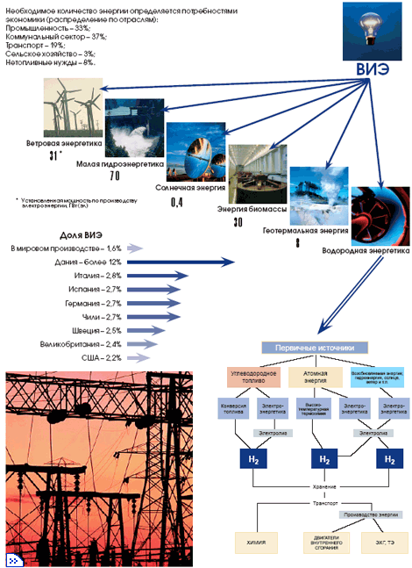
Основное преимущество возобновляемых источников энергии - неисчерпаемость и экологическая чистота. Их использование не изменяет энергетический баланс планеты. Эти качества и послужили причиной бурного развития возобновляемой энергетики за рубежом и в России весьма оптимистических прогнозов их развития в ближайшем десятилетии.
Вид оборудования или технологии |  | 2000 г. | 2010 г.
Фотоэлектричество |  | 0,938 (0,26) | 9,2 (1,7)
Ветроустановки, подключенные к сети |  | 14 | 74
Малые ГЭС |  | 70 | 175
Электростанции на биомассе |  | 18 | 92
Солнечные термодинамические станции |  | 0,2 | 10
Геотермальные станции | I | 7,97 | 20,7
 | II |  | 32,25
ИТОГО |  | 111,1 | 380,9 - 392,45
Геотермальные тепловые станции и установки, ГВт | I | 17,174 | 44,55
 | II |  | 69,50
Солнечные коллекторы и системы, | ГВт | 11 | 55
 | млн. м2 | 60 | 300
1.5 Прогноз роста установленной мощности оборудования возобновляемой энергетики в мире, ГВт

Экономический потенциал ВИЭ на территории России, выраженный в тоннах условного топлива (т.у.т.), составляет по видам источников: энергия Солнца - 12,5 млн., энергия ветра - 10 млн., тепло Земли - 115 млн., энергия биомассы - 35 млн., энергия малых рек - 65 млн., энергия низкопотенциальных источников тепла - 31.5,млн., всего - 270 млн. т.у.т. Эти источники по объему составляют примерно 30% от объема потребления топливно-энергетических ресурсов в России, составляющего 916 млн. т.у.т. в год, что создает благоприятные перспективы решения энергетических, социальных и экологических проблем в будущем. Особенностью современного состояния научно-технических разработок и практического использования ВИЭ является пока еще более высокая стоимость получаемой энергии (тепловой и электрической) по сравнению с энергией, получаемой на крупных традиционных электростанциях. Но актуальность данного вопроса не исчезает. В России имеются обширные районы, где по экономическим, экологическим и социальным условиям целесообразно приоритетное развитие возобновляемой энергетики, в том числе нетрадиционной и малой.
К ним относятся:

· зоны децентрализованного энергоснабжения с низкой плотностью населения, в первую очередь, районы Крайнего Севера и приравненные к ним территории;
· зоны централизованного энергоснабжения с большим дефицитом мощности и значительными материальными потерями из-за частых отключений потребителей энергии;
· города и места массового отдыха и лечения населения со сложной экологической обстановкой, что обусловлено вредными выбросами в атмосферу от промышленных и городских котельных, работающих на ископаемом топливе;
· зоны с проблемами обеспечения энергией индивидуального жилья, фермерских хозяйств, мест сезонной работы, садово-огородных участков.
По сути, широкое использование возобновляемых источников энергии соответствует высшим приоритетам и задачам энергетической стратегии России.
К примеру, во многом энергетическая безопасность формируется на региональном уровне. Степень обеспеченности регионов собственными топливно-энергетическими ресурсами является одним из основных показателей восприимчивости регионов к угрозам энергетической безопасности. Освоение и использование местных энергетических ресурсов (гидроэнергетика малых рек, торф, небольшие месторождения углеводородных топлив и др.), а также использование других, в первую очередь возобновляемых, энергетических ресурсов (солнечная, ветровая, геотермальная энергия, энергия биомассы) позволят многие регионы страны перевести на энергообеспечение за счет ВИЭ, обеспечив их энергетическую независимость.
В некоторых областях использования ВИЭ Россия имеет крупные научные результаты, соответствующие мировому уровню. Выявлены большие потенциальные возможности использования этих источников энергии в решении энергетических и экологических проблем уже в ближайшем будущем.

Энергия водорода
Гидроэнергия

Энергия солнца
Управляемый термоядерный синтез

Гидротермальная энергия
Геотермальная энергия

Энергия волн
Энергия ветра

Биоэнергетика
Энергия приливов
и отливов

Мини-ГЭС” могут располагаться на небольших реках или даже ручьях, их электрогенераторы будут работать при небольших перепадах воды или движимые лишь силой течения. Эти же мини-ГЭС могут быть установлены и на крупных реках с относительно быстрым течением. При поточном производстве унифицированного гидротурбинного оборудования “мини-ГЭС” способны конкурировать с “макси” по себестоимости киловатт-часа. Несомненным плюсом является также возможность их установки даже в самых труднодоступных уголках страны: все оборудование можно перевезти на одной вьючной лошади, а установка или демонтаж занимает всего несколько часов.
Использование энергии небольших водотоков с помощью малых гидроэлектростанций – одно из наиболее эффективных направлений развития альтернативной энергетики.
Преимущества малых ГЭС:
- отсутствует нарушение природного ландшафта и окружающей среды в процессе строительства и на этапе эксплуатации
- отсутствует отрицательное влияние на качество воды: она не теряет первоначальных природных свойств и может использоваться для водоснабжения населения
- практически отсутствует зависимость от погодных условий
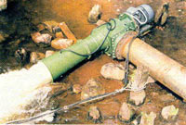
- обеспечивается устойчивая подача дешевой электроэнергии потребителю в любое время года.

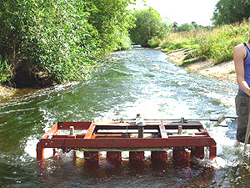

Водород, самый простой и легкий из всех химических элементов, можно считать отличным топливом. Он имеется всюду, где есть вода. При сжигании водорода образуется вода, которую можно снова разложить на водород и кислород, причем этот процесс не вызывает никакого загрязнения окружающей среды. Водородное пламя не выделяет в атмосферу продуктов, которыми неизбежно сопровождается горение любых других видов топлива: углекислого газа, окиси углерода, углеводородов, золы. Водород обладает очень высокой теплотворной способностью.
Водород можно транспортировать и распределять по трубопроводам, как природный газ. Трубопроводный транспорт топлива – самый дешевый способ дальней передачи энергии.

Преимущества Недостатки

- Неисчерпаемость.
- Экологичность.
- Большая теплотворная способность.
1. Взрывоопасность.
2. Маленькая теплота сгорания. 3.Дорогое производство

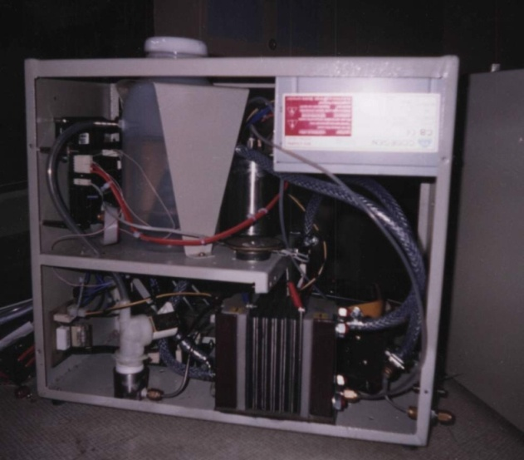
Сегодня исследователи интенсивно работают над удешевлением технологических процессов крупнотоннажного производства водорода за счет более эффективного разложения воды, используя высокотемпературный электролиз водяного пара. Когда водород станет столь же доступным, как сегодня природный газ, он сможет всюду его заменить

Солнце - неисчерпаемый источник энергии - ежесекундно дает Земле 80 триллионов киловатт, то есть в несколько тысяч раз больше, чем все электростанции мира.
Ведущим экологически чистым источником энергии является Солнце. В настоящее время используется лишь ничтожная часть солнечной энергии из-за того, что существующие солнечные батареи имеют сравнительно низкий коэффициент полезного действия и очень дорогие в производстве.
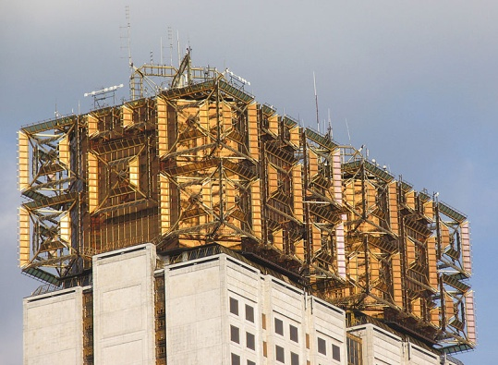
Солнечная энергия, падающая на поверхность одного озера, эквивалентна мощности крупной электростанции.
мы располагаем двумя возможностями: использовать солнечную энергию как источник тепла для выработки электроэнергии традиционными способами (например, с помощью турбогенераторов) или же непосредственно преобразовывать солнечную энергию в электрический ток в солнечных элементах.
Для переработки солнечной энергии в электрическую создали солнечные батареи, которые имею следующие преимущества и недостатки:

Преимущества: Недостатки:

Отсутствие подвижных частей.
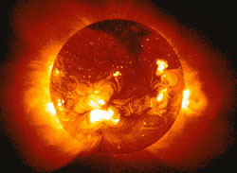
Неограниченный срок службы. Высокая надёжность и стабильность. Малый КПД (10-12% в наше время). Дорогостоящая

Управляемый термоядерный синтез (УТС) — синтез более тяжёлых атомных ядер из более лёгких с целью получения энергии, который, в отличие от взрывного термоядерного синтеза (используемого в термоядерном оружии), носит управляемый характер. Управляемый термоядерный синтез отличается от традиционной ядерной энергетики тем, что в последней используется реакция распада, в ходе которой из тяжёлых ядер получаются более лёгкие ядра.
Для переработки термоядерной энергии в электрическую устанавливают термоядерные станции, которые имеют следующие преимущества и недостатки:
Преимущества:
- Работают на воде
- Высокий КПД
- Не дают отходов
- Неограниченное время работы
Недостатки:
- Очень высокая стоимость строительства
Будущий термоядерный реактор будет работать в режиме:
1. последовательных микровзрывов с частотой в несколько герц, а выделяемая в камере энергия будет сниматься теплоносителем и использоваться для получения электроэнергии.
2. термоядерные реакторы, основанные на магнитном удержании. Магнитное поле используется для изоляции горячей дейтериево-тритиевой плазмы от контакта со стенкой, системами для магнитного удержания плазмы: токамак;
3. стелларатор.

Геотермальная энергия — это энергия внутренних областей Земли
Извержение вулканов наглядно свидетельствует об огромном жаре внутри планеты. Ученые оценивают температуру ядра Земли в тысячи градусов Цельсия.
Геотермальные ресурсы огромны. Истоки их освоения уходят еще в глубокую древность. Тепло Земли уже сейчас вносит вклад в современную энергетику, но он не соответствует ни экономической, ни экологической эффективности, ни ресурсам, пригодным для освоения имеющимися техническими средствами
Геотермальная энергия используется для выработки электроэнергии и обогрева домов с предприятиями.
Вода, находящаяся под высоким давлением, преобразуется в пар и также используется для генерации электричества. Давление пара значительно меньше по сравнению с современными тепловыми электростанциями, и это вынуждает применять крупные турбины с ограниченной генерирующей.
Для переработки геотермальной энергии в электрическую устанавливают геотермальные станции, которые имеют следующие преимущества и недостатки:
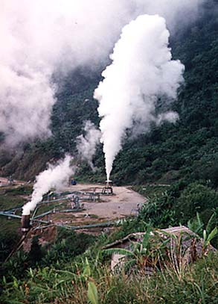
Недостатки: Локальное оседание грунта Большая шумность и выброс ядовитых газов.
Преимущества:
Снабжение энергией труднодоступные регионы.

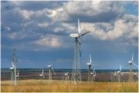
Возникновение ветра происходит благодаря неравномерному распределению атмосферного давления. Из-за того, что атмосферное давление постоянно меняется, меняется и направление, и скорость ветра. С давних времен человек научился использовать энергию ветра и применять её в разных областях. Например, ветряные мельницы крутили жернова и перемалывали зерно в муку, корабли перемещались благодаря парусу и ветру. Ветер имеем огромную мощь и потенциал, который способен производить огромное количество полезной энергии для человека. Энергия движущихся воздушных масс огромна. Запасы энергии ветра более чем в сто раз превышают запасы гидроэнергии всех рек планеты. Принцип действия ветряных электростанций прост: ветер крутит лопасти ветряка, приводя в движение вал электрогенератора. Тот в свою очередь вырабатывает энергию электрическую. Для переработки ветра в энергию устанавливают ветровые электростанции, которые имеют следующие преимущества и недостатки:
Преимущества: Дешевое производство Недостатки: Малая мощность
Большая шумность
Занимают большую площадь
Создают помехи радиоволнам
Мешают проветриванию районов
Влияют на климат

Принцип получения волновыми электростанциями энергии основан на использовании океанических течений. Уже инженерно разработаны и экспериментально опробованы высокоэкономичные волновые энергоустановки, способные эффективно работать даже при слабом волнении или вообще при полном штиле. На дно моря или озера устанавливается вертикальная труба, в подводной части которой сделано “окно”; попадая в него, глубинная волна (а это – почти постоянное явление) сжимает воздух в шахте, а тот крутит турбину генератора. При обратном движении воздух в турбине разрежается, приводя в движение вторую турбину. Таким образом, волновая электростанция работает беспрерывно почти при любой погоде, а ток по подводному кабелю передается на берег.

Стратегия оптимальной эксплуатации приливной электростанции (ПЭС) проста: накапливать воду в водохранилище за плотиной во время приливов и расходовать ее на производство электроэнергии, когда наступает “пик потребления” в единых энергосистемах, ослабляя тем самым нагрузку на другие электростанции.
Но на сегодняшний день ПЭС уступает тепловой энергетике, и причина не только в том, что вместо того, чтобы вкладывать миллиарды долларов в сооружение ПЭС, можно купить нефть, газ и уголь, продаваемые развивающимися странами за бесценок… Дело в том, что для сооружения ПЭС даже в наиболее благоприятных для этого точках морского побережья, где перепад уровней воды колеблется от 1-2 до 10-16 метров, потребуются десятилетия, или даже столетия!
Для выработки электроэнергии электростанции такого типа используют энергию прилива. . Для устройства простейшей приливной электростанции (ПЭС) нужен бассейн — перекрытый плотиной залив или устье реки. Считается экономически целесообразным строительство ПЭС в районах с приливными колебаниями уровня моря не менее 4 м. Проектная мощность ПЭС зависит от характера прилива в районе строительства станции, от объема и площади приливного бассейна, от числа турбин, установленных в теле плотины.
Но всё же она обладает всеми необходимыми предпосылками, чтобы в будущем стать важнейшей составляющей мировой энергетики, такой, какой сегодня, к примеру, является природный газ. Потенциально приливы и отливы могут дать человечеству примерно 70 млн. миллиардов киловатт-часов в год.
Преимущества приливных электростанций: Не загрязняют атмосферу. Не затапливают земли в отличие от ГЭС. Стоимость электроэнергии самая дешевая в энергосистеме. Нет радиационной опасности. Недостатки: Строятся по берегам морей и океанов. Нарушают обмен воды. Влияют на климат. Меняют направление и скорость вод

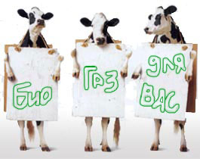
Наверное, не каждый знает, что самые обычные органические отходы любого сельского подворья — навоз животных, огородная ботва, сорняки и другая «органика» — в определенных условиях могут стать источником столь необходимого в домашнем хозяйстве горючего газа, который сгодится и для приготовления пищи, и отопления помещения, и получения горячей воды. Растительная биомасса является первичным источником энергии на Земле. Она образуется при фотосинтезе из диоксида углерода и воды с выделением кислорода. Биогаз - это газ, состоящий примерно из 50-70% метана (CH₄) и 50-30% углекислого газа (CO₂). Он образовывается в процессе анаэробного разложения органических субстратов и является продуктом обмена веществ бактерий.
Анаэробное брожение - процесс распада органических соединений в условиях отсутствия кислорода.
Данные по расходу биогаза в домашнем хозяйстве
Вид расхода: | Расход $м^{3}$/ день
Подогрев воды на бытовые нужды | 2.3
Отопление жилых помещений (сентябрь) | 8.0
Приготовление пищи | 0.6
Консервирование пищепродуктов | 1.9
Всего | 12.8

Кому выгодно строить биогазовую установку?
- Сельскохозяйственным предприятиям:
- Перерабатывающим предприятиям:
- Тепличным хозяйствам.
- Производителям биодизеля.
- Мусороперерабатывающим предприятиям.
- Коммунальным предприятиям городским очистным сооружениям.

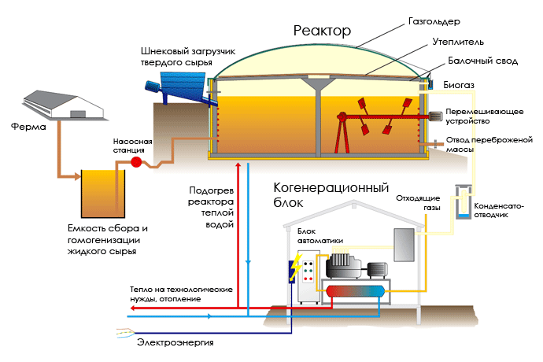

Для того, чтобы начать наше исследование мне нужно было изучить климат нашей местности, а именно северобайкальского района. Я воспользовалась различными картами и атласами, а так же ресурсами интернета. И вот какие результаты я получила:
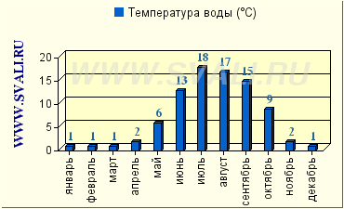
Северобайкальский район расположен на северном побережье озера Байкала. Общая площадь земель района составляет 54 тыс. кв. км. Местность гористая, горные хребты высотой до 2500 м над уровнем моря чередуются с широкими межгорными впадинами. Горами занято 158 млн. га. Климат в горах резко континентальный, на побережье Байкала - более мягкий, но морское влияние Байкала смягчает его на побережье. Средняя температура воздуха в январе -23, в июле +15, среднегодовая -3,1. В районе развита островная мерзлота. Общее количество осадков, выпадающих за год, в среднем не превышает 340-350 мм. Больше осадков выпадает в горах и меньше - в межгорных впадинах. Для территории района характерно большое количество солнечных дней (1950-2500 часов солнечного сияния). По обилию и разнообразию минеральных источников Бурятия не имеет равных, по крайней мере, в России. Но необычайно низкий уровень их использования не может не удивлять. Хотя оптимальное использование минеральных источников способно улучшить здоровье местных жителей, привлечь туристов, причем круглый год, улучшить экологическую обстановку за счет применения тепла земных недр. Всего на территории Бурятии известно около 300 минеральных источников, из них только два используются федеральными курортами, несколько - местными здравницами. На большинстве источников в лучшем случае развит неорганизованный отдых и лечение (так называемые «дикие» курорты), а в худшем они не известны даже в ближайшей округе.
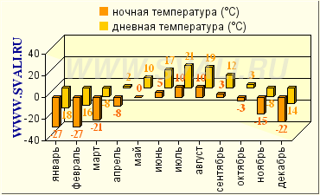

Северобайкальский район славится следующими горячими источниками:
1. Ангаракан-Сартинский источник - левый берег р. Верхняя Ангара, в 450 м ниже устья р. Сарта, с. Верхняя Заимка. Термальный радоновый источник гидрокарбонатно-сульфатно-натриевой воды. Гидротермы выходят на поверхность десятью грифонами вдоль тыльного шва первой надпойменной террасы с расстоянием между крупными выходами около 50 м. 2. Верхнеангарский источник - долина р. Верхняя Ангара, в нижнем течении, п. Нижнеангарск. Источник находится на правом берегу р. Верхняя Ангара. Вода вытекает в 80-100 м от русла реки из-под крутого гранитного склона, в нижней части прикрытого крупноглыбовой осыпью. Дебит источника незначительный - около 0,3 л/с, температура воды - 30-32°С. 3. Верхнезаимский источник - долина р. Верхняя Ангара, с. Верхняя Заимка. Термальная сульфатно-натриевая вода с суммарным дебитом 50 л/с и температурой 18,2-27,5°С. 4. Горячий источник Хакусы - северо-восточное побережье Байкала, курорт Хакусы. Источник расположен примерно в 1 км от берега одноименной бухты. Термальный минеральный источник. Температура воды основного выхода 47°С, в питьевом колодце - 44°С. 5. Давшанский источник - северо-восточное побережье Байкала, устье р. Давша, с. Давша. Излив термальных вод происходит на поверхности 8-метровой террасы. Температура воды 42-43°С. 6. Дзелиндские источники - долина р. Верхняя Ангара, устье р. Дзелинды, с. Верхняя Заимка. Источники представлены двумя группами выходов гидротерм на расстоянии 2 км в приустьевой части долины. Температура воды 32-44°С 7. Ирканинский источник - долина р. Верхняя Ангара, северо-восточный берег оз. Иркана, с. Кумора. Термальный минеральный слаборадоновый источник. Термальные воды выходят несколькими газирующими азотом струями вдоль надпойменной террасы и имеют заметно разработанные родниковые воронки, часть которых оборудована деревянными срубами. Температура воды достигает 35°С. 8. Кирикийский источник - долина р. Верхняя Ангара, с. Верхняя Заимка, источник расположен в 7 км от с. Верхняя Заимка выше по течению э. Верхняя Ангара. Температура воды достигает 43°С. 9. Котельниковский источник - северо-западное побережье Байкала, Котельниковский мыс. Источник расположен в районе одноименного мыса в 36 км к югу от с. Байкальское. Температура воды, от 30° до 71 °С. 10. Сартинский источник - долина р. Верхняя Ангара, устье р. Сарта. Термальная гидрокарбонатная натриевая, вода с дебитом 0,7-0,8 л/с, температурой 30-35°С. 11. Фролихинский источник - северо-восточное побережье Байкала, устье р. Фролиха. Расположен на левом склоне, долины р. Фр лиха, в 2 км выше устья. Температура воды равна 36°С.
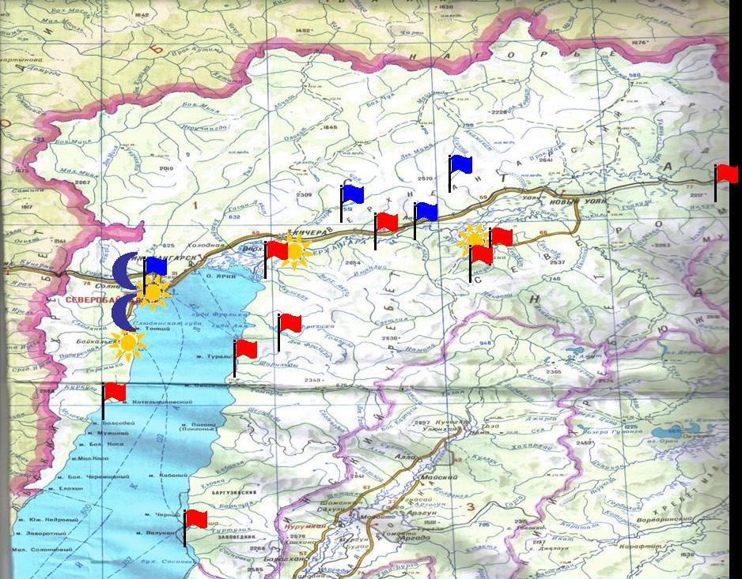
1.17 Предполагаемые мною, наиболее выгодные места, для установки электростанций в Северобайкальском районе.
- геотермальные электроустановки - биогазовые

- мини ГЭС - ветровые

Разместив предполагаемые места для установки электростанций различного типа на карте, можно сделать вывод, что наиболее выгоднее для нас будет установка Геотермальных электростанций. Так как в нашем районе располагается большое количество горячих, лечебных ключей.

Проблемы для установки геотермальной электростанции:
Во-первых, это большое количество выброса ядовитых газов.
Во-вторых, это локальное оседание грунта.
В-третьих, не везде можно построить
В-четвёртых, большая шумность.
Перспективы данной установки:
Снабжение электроэнергией труднодоступные районы.
Обеспечения безработных жителей нашего района работой.

Многие жители нашего района занимаются разведением крупного и мелкого рогатого скота. Для населённых пунктов: село Верхняя Заимка, пгт. Кичера, село Кумора, Байкальское, характерны хорошие природные условия для пастбищ, а именно равнинные участки с разнообразной травянистой растительностью.
Из этого следует сделать выводы, что наш район ещё и благоприятен для установки биогазовых электроустановок, которые я так же отметила на карте.
Преимущества биогаза:
Его можно:
- использовать как природный газ;
- накапливать, перекачивать;
- сжигать для производства тепловой и электрической энергии;
- использовать для заправки автомобилей. Использование биомассы для получения энергии более экологически безопасно, чем, например, угля

Недостатки:
Подготовка биотоплива к потреблению.

В результате проведения данного исследования, я углубила свои знания в области географии, физики, экологии. Я считаю, что любое исследование у человека само по себе вызовет глубочайший интерес и любопытство, эти чувства я испытывала, когда изучала различные карты, проводила много времени в библиотеке, пользовалась ресурсами интернета. Так же я посещала Кичерскую подстанцию для того, что бы выяснить, сколько наш посёлок потребляет энергии в год. Результаты оказались удивительны. Только на наш посёлок приходится 78000000 КВт энергии в год. Это очень большая цифра для такого маленького посёлка, как Кичера. А ведь подстанция в нашем посёлке передает электроэнергию населённым пунктам: Уоян, Ангоя, Нижнеангарск. Ещё мне было интересно узнать, где же находится источник энергии для нашей подстанции. Оказалось, что Братская и Мамаканская ГЭС подпитывают подстанцию в нашем посёлке.
После этого я задумалась над тем, а что бы было, если в нашем районе установить другие виды электростанций? Наверняка это было бы выгодно для нашего района. Мы стали бы меньше платить за использование энергии, появились новые рабочие места для безработных людей, которых не мало в нашем посёлке.
Изучив карту нашего района, и виды ВИЭ я сделала выводы, что в нашем районе можно установить следующие электростанции: Ветровые, Гидротермальные, Геотермальные, Биогазовые, но наиболее приемлемыми для нас будут Биогазовые и Геотермальные, так как для этого уже есть необходимые ресурсы. А именно, горячие источники и большое количество биосырья.
Предполагаемые месторасположения этих станций я указала на карте.
Установка Биогазовых и Геотермальных электростанций приведёт к большому загрязнению воздуха, выброс ядовитых газов и локальное оседание грунта, шумности. Так же установка таких станций потребует больших затрат, но принесёт немало пользы: удешевит электроэнергию, сохранит запасы собственных энергоресурсов для будущих поколений, увеличит потребление сырья для неэнергетического использования топлива.

Человечество постоянно совершенствует способы получения так необходимой ему энергии, в том числе электрической. Несмотря на внешнюю привлекательность «нетрадиционных» видов получения электроэнергии, иногда называемых «малой энергетикой», у них есть ряд недостатков. Само это второе название говорит, прежде всего, о том, что с их помощью пока, на современном уровне развития техники и экономики, невозможно получить так же много электроэнергии, как с помощью тепловой, гидро- или атомной энергетики. Но, возможно, этот недостаток преодолим в ближайшие десятилетия. А вот какие могут быть вредные последствия от развития такой нетрадиционной энергетики? А главный их недостаток на сегодня – это дороговизна, в большой потребности количества материалов и в очень обширной территории, которая тоже не везде может быть найдена. Строят солнечные станции на крышах домов и в космосе, на орбитальных станциях. При этом используют самые современные солнечные батареи. Но, к сожалению, заменить собой традиционные виды получения электроэнергии в нужном количестве они пока не могут.
В наши дни ведущими видами топлива пока остаются нефть и газ. Но за каждым новым кубометром газа или тонны нефти нужно идти все дальше на север или восток, зарываться все глубже в землю. Не мудрено, что нефть и газ будет стоить все дороже. Замена? Нужен новый лидер энергетики. Им, несомненно, станут ядерные источники. Запасы урана, если сравнить их с запасами угля, вроде бы не столько уж и велики. Но зато на единицу веса он содержит в себе энергию в миллионы раз большую, чем уголь. А итог таков: при получении электроэнергии на АЭС нужно затратить в сто тысяч раз меньше средств и труда, чем при извлечении энергии из угля. И ядерное горючее приходит на смену нефти и углю…
Энергетика очень быстро аккумулирует, ассимилирует, вбирает в себя самые новейшие идеи, изобретения, достижения науки. Это и понятно: энергетика связана буквально со всем, и все тянется к энергетике, зависит от нее. Поэтому энергохимия, водородная энергетика, космические электростанции, энергия, находящаяся в кварках, «черных дырах», вакууме, - это всего лишь наиболее яркие вещи, штрихи того сценария, который пишется на наших глазах и который можно назвать Завтрашним Днем Энергетики

- Физика: учебник для 11 класса/ Г. Я. Мякишев. Б. Б. Буховцев – М.:
«Просвещение» , 2003. – 336 стр..
- Физика: Учебник для 11 класса/ А. Т. Глазунов, О. Ф. Кабардин, А. Н. Малинин. – М.: «Просвещение», 1995. – 432 стр.
- Электронная «Большая Энциклопедия Кирилла и Мефодия» - 2006. (3 cd)
- Атлас Забайкалья/ Главный редактор – Сочава В. Б., 1967 год. 178 стр.
- Кичерская подстанция.
- Поисковая система - интернет: yandex.ru, google.ru, nigma.ru, mail.ru.
- http://www.energy-bio.ru
- http://www.bankreferatov.ru
- Исследовательская работа ученицы Кичерской средней школы Лисиной Софьи «Водные памятники Северобайкалья»
- Статья: «Энергетическая стратегия России до 2030 года» А. И. Громов – заместитель генерального директора по науке Институт энергетической стратегии. М.: - 2008 год, 15 слайдов.

